软件服务工程实验（三）
姓名： 学号： 专业： 日期： 成绩：
- 实验目的
- 掌握SpringCloud微服务架构基础知识。
- 了解什么什么是微服务系统中的雪崩效应。
- 熟知微服务熔断、隔离、限流与服务降级的基本概念和原理。
- 掌握微服务熔断、隔离、限流等相关容错组件的使用。
- 掌握SpringCloud中熔断保护、信号量或进程隔离、请求限流的配置与实现。

二、实验要求
- SpringCloud版本必须为2025.1.0及以上（即Moorgate），建议采用最新版本2025.1.1。
- SpringBoot版本必须为4.0.1及以上，建议采用最新版本。
- 容错组件产品可选用Resilicence4J或Alibaba Sentinel。
- 实验代码请上传GitHub或Gitee，并将链接提供到实验报告中。
- 请自行完成实验内容，切勿抄袭。

三、实验内容
- 进入服务消费者工程，为工程模块添加断路器、隔离器、限流器等组件的Maven依赖。
- 配置一个断路器实例A，基本要求如下：
- 配置断路器OPEN状态的失败率阈值为30%；
- 配置滑动窗口类型为时间窗口型；
- 配置滑动窗口长度为10秒；
- 配置滑动窗口内最小请求个数为5；
- 配置断路器能自动从OPEN状态变为HALF_OPEN状态，默认等待时间为5秒。
- 配置断路器HALF_OPEN状态时允许测试响应能力的请求数为3；
- 配置一个断路器实例B，基本要求如下：
- 配置断路器OPEN状态的失败率阈值为50%；
- 配置断路器OPEN状态的慢调用阈值为30%；
- 配置断路器判断是否为慢调用的时间阈值为2秒；
- 配置滑动窗口类型为时间窗口型；
- 配置滑动窗口长度为10秒；
- 配置滑动窗口内最小请求个数为5；
- 配置断路器能自动从OPEN状态变为HALF_OPEN状态，默认等待时间为5秒。
- 配置断路器HALF_OPEN状态时允许测试响应能力的请求数为3；
- 在服务消费者工程中分别为两个基于OpenFeign的远程微服务调用增加断路器容错保护，即分别使用断路器实例A和断路器实例B完成配置，并实现对应的服务降级响应方法。
- 使用JMeter并发测试工具，测试上述配置的服务熔断保护措施，并总结慢调用熔断与失败调用熔断的异同点，请进一步分析这两种方式的适合应用场景。
- 配置一个隔离器实现并发执行的限制，基本要求如下：
- 配置允许线程并发执行的最大数量为10；
- 配置允许现成阻塞的最大等待时间为20ms；
- 其他配置可自行决定；
- 在服务消费者工程中为一个基于OpenFeign的远程微服务调用增加隔离限制保护，并实现对应的服务降级响应方法。
- 使用JMeter并发测试工具，测试上述配置的隔离限制保护措施，并总结该措施的具体作用。
- 配置一个限流器实现自定义流量控制或流量治理，基本要求如下：
- 配置刷新周期为2秒；
- 配置一个刷新周期内可处理的最大请求数量为5个；
- 其他配置可自行决定；
- 在服务消费者工程中为一个基于OpenFeign的远程微服务调用增加流量控制，并实现对应的服务降级响应方法。
- 使用JMeter并发测试工具，测试上述配置的流量治理措施，并总结该措施的具体作用。
- 将工程上传GitHub个人账号并粘贴地址。
- 选做题：有能力的同学请自行完成其他类型的容错配置与实现，例如：热点参数限流、结果缓存、超时处理等，完成后予以大量加分。

四、关键实验步骤（请粘贴关键步骤、实验结果，勿粘贴所有代码）
（1）进入服务消费者工程，为工程模块添加断路器、隔离器、限流器等组件的Maven依赖。
在Service_Consumer_16000/pom.xml增加以下依赖：
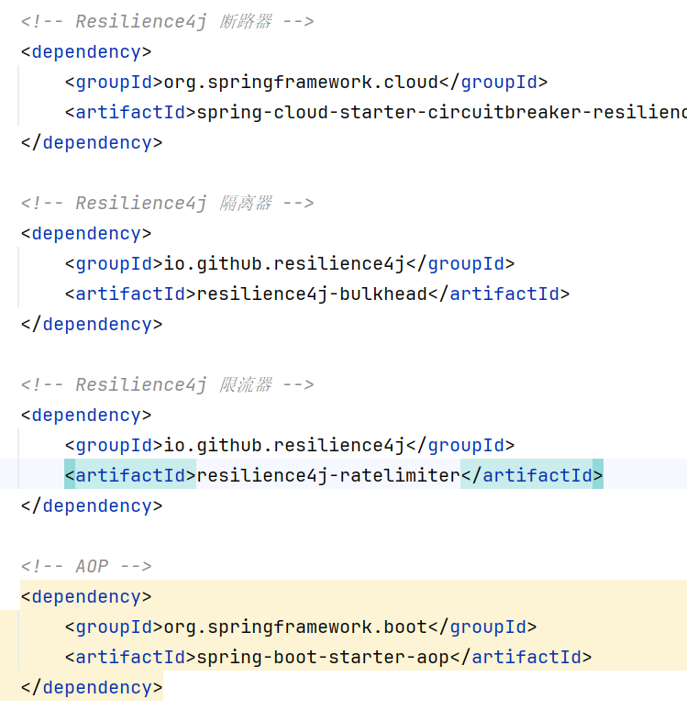
（2）远程修改仓库配置文件consumer-service-16000-dev.yml，添加以下配置，配置一个断路器实例A和断路器示例B并推送到gitee：

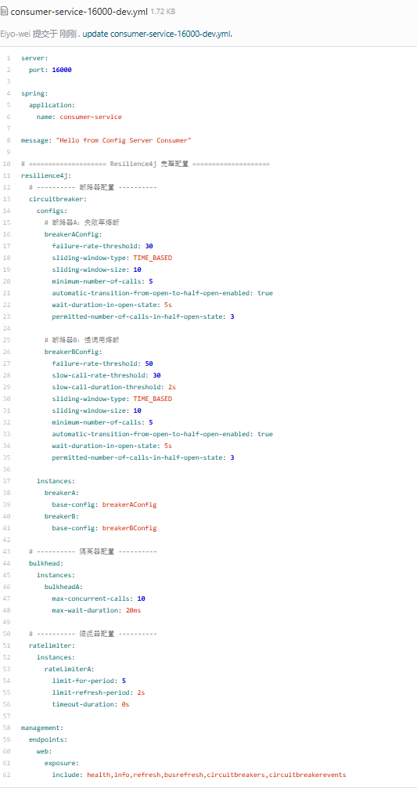
（3）在 Service_Consumer_16000 中修改 CartController.java，@CircuitBreaker(name = "breakerA")：使用断路器A@CircuitBreaker(name = "breakerB")：使用断路器B@Bulkhead(name = "bulkheadA")：使用隔离器@RateLimiter(name = "rateLimiterA")：使用限流器fallbackMethod：指定降级方法：
实现代码如下：
// ========== 使用断路器A（失败率熔断）实验3-4 ==========
@GetMapping("/getCartByIdBreakerA/{userId}")
@CircuitBreaker(name = "breakerA", fallbackMethod = "getCartByIdFallback")
public Cart getCartByIdBreakerA(@PathVariable("userId") Integer userId) {
System.out.println("【断路器A-失败率熔断】开始调用，userId=" + userId);

// 模拟失败：当userId为999时，抛出异常触发失败熔断
if (userId == 999) {
throw new RuntimeException("模拟业务异常，触发失败率熔断");
}
return buildCart(userId);
}

// ========== 使用断路器B（慢调用熔断）实验3-4 ==========
@GetMapping("/getCartByIdBreakerB/{userId}")
@CircuitBreaker(name = "breakerB", fallbackMethod = "getCartByIdFallback")
public Cart getCartByIdBreakerB(@PathVariable("userId") Integer userId) {
System.out.println("【断路器B-慢调用熔断】开始调用，userId=" + userId);

// 模拟慢调用：当userId为888时，休眠2.5秒触发慢调用熔断
if (userId == 888) {
try {
Thread.sleep(2500);
} catch (InterruptedException e) {
Thread.currentThread().interrupt();
}
}
return buildCart(userId);
}

// ========== 使用隔离器（Bulkhead）实验3-7 ==========
@GetMapping("/getCartByIdBulkhead/{userId}")
@Bulkhead(name = "bulkheadA", type = Bulkhead.Type.SEMAPHORE, fallbackMethod = "getCartByIdBulkheadFallback")
public Cart getCartByIdBulkhead(@PathVariable("userId") Integer userId) {
System.out.println("【隔离器】开始调用，userId=" + userId);
// 模拟耗时操作，增加并发冲突概率
try {
Thread.sleep(100);
} catch (InterruptedException e) {
Thread.currentThread().interrupt();
}
return buildCart(userId);
}

// ========== 使用限流器（RateLimiter）实验3-10 ==========
@GetMapping("/getCartByIdRateLimiter/{userId}")
@RateLimiter(name = "rateLimiterA", fallbackMethod = "getCartByIdRateLimiterFallback")
public Cart getCartByIdRateLimiter(@PathVariable("userId") Integer userId) {
System.out.println("【限流器】开始调用，userId=" + userId);
return buildCart(userId);
}
（4）在UserService.java Feign实现接口代码
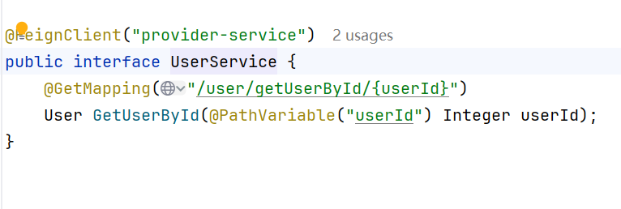
- 使用JMeter进行测试断路器A（失败率熔断）
使用jmeter添加线程数：10、Ramp-Up时间：1秒、循环次数：10的线程组进行测试，
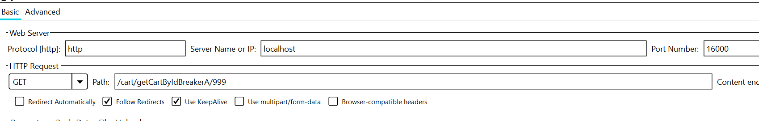
后端服务消费者控制台降级日志如图：
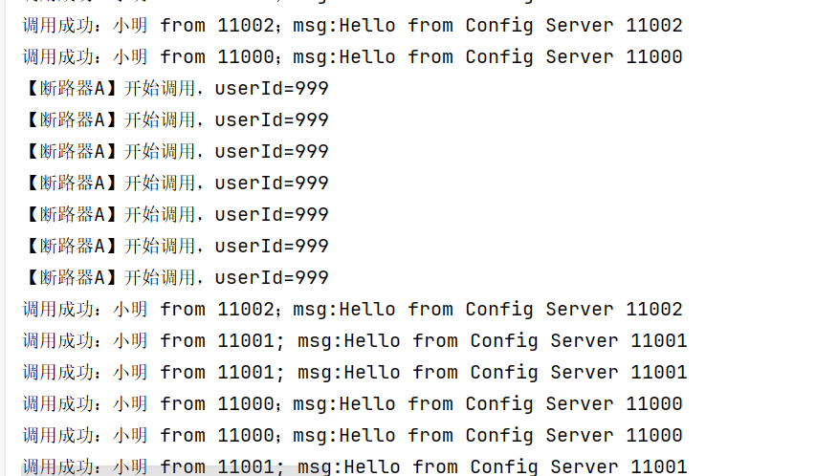
- 使用JMeter进行断路器B（慢调用熔断）
使用jmeter添加线程数：10、Ramp-Up时间：1秒、循环次数：10的线程组进行测试，
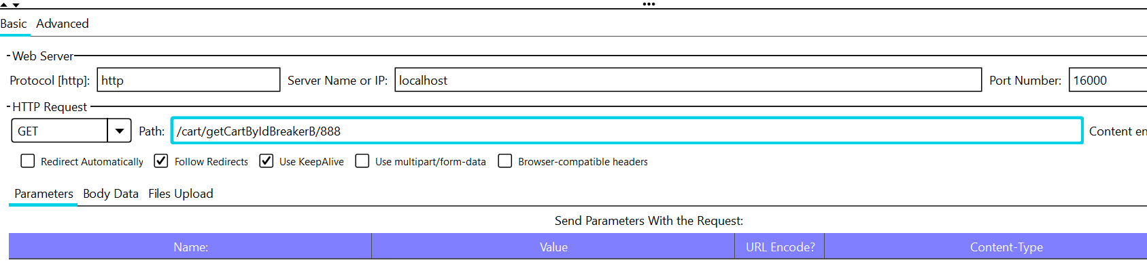
服务消费者控制台慢调用熔断日志如图：
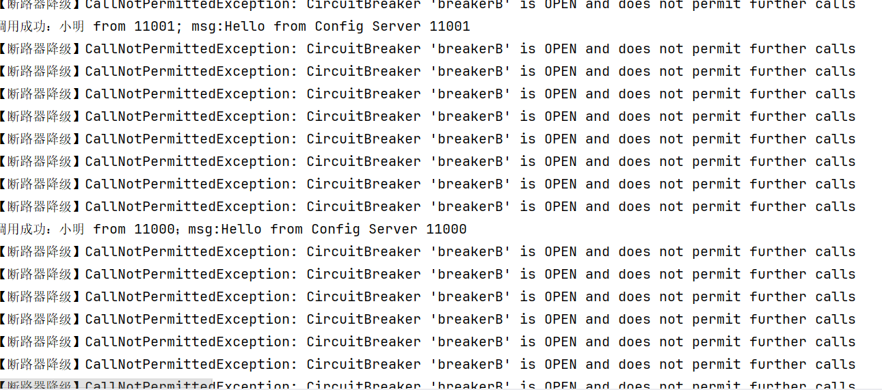
- 使用JMeter测试隔离器
使用jmeter添加线程数：20、Ramp-Up时间：0秒（瞬间并发）、循环次数：1的线程组进行测试，
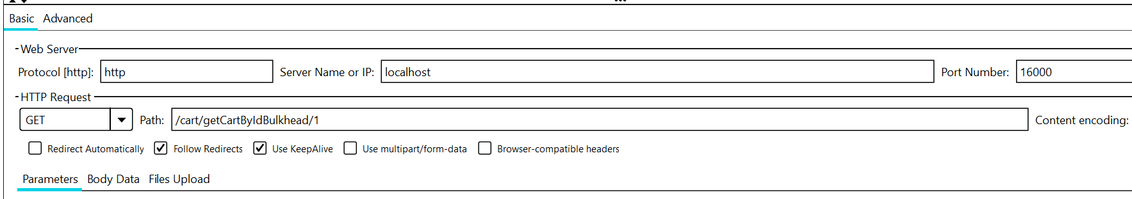
服务消费者控制台隔离降级日志如图所示:
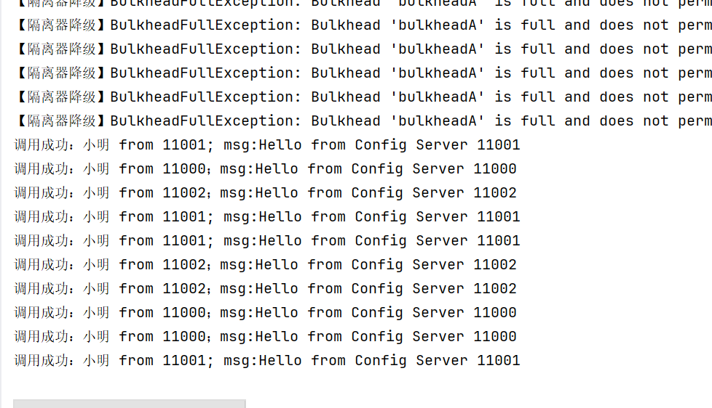
- 使用JMeter测试限流器
使用jmeter添加线程数：10、Ramp-Up时间：0秒（瞬间并发）、循环次数：1的线程组进行测试，
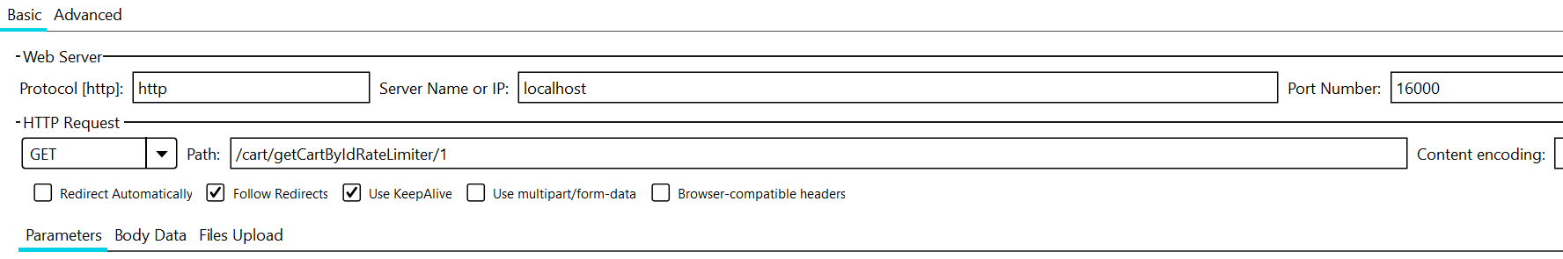
服务消费者控制台限流降级日志如图：
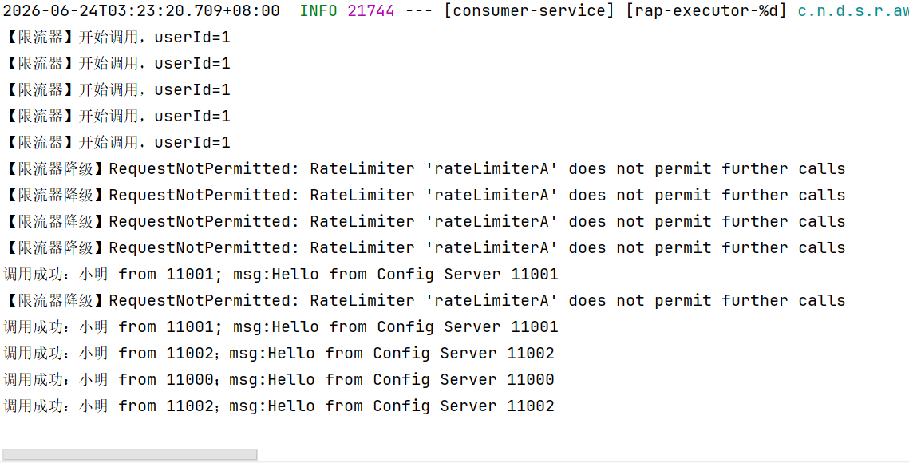
（10）将工程上传GitHub个人账号并粘贴地址。
https://github.com/Eiyo-wei/2026exp.git
五、实验总结
本次实验通过在SpringCloud微服务架构中集成Resilience4J（或Sentinel）组件，成功实现了服务的熔断、隔离与限流三大核心容错机制，并通过JMeter工具进行了并发测试验证。现将实验结果与分析总结如下：
对比维度 | 失败率熔断 | 慢调用熔断
触发条件 | 请求失败率超过阈值 | 慢调用比例超过阈值
适用场景 | 服务返回异常、业务错误 | 服务响应缓慢、超时
关注指标 | 成功/失败比率 | 响应时间
典型应用 | 数据库连接失败、业务逻辑异常 | 数据库慢查询、第三方API超时
配置参数 | failure-rate-threshold | slow-call-rate-threshold + slow-call-duration-threshold

1. 服务熔断机制测试总结
通过配置断路器实例A（基于失败率）和实例B（基于慢调用），并使用JMeter进行压测，验证了熔断器的三种状态流转（CLOSED -> OPEN -> HALF_OPEN）。
失败率熔断（实例A）： 当请求参数特定值（如userId=999）时，服务抛出异常。JMeter并发测试显示，当失败率超过30%的阈值后，断路器迅速切换至OPEN状态，后续请求直接被拦截并触发降级方法getCartByIdFallback，不再访问下游服务。等待5秒后进入HALF_OPEN状态，允许部分请求探活，验证了熔断器的自我修复能力。
慢调用熔断（实例B）： 当请求参数特定值（如userId=888）时，服务模拟耗时2.5秒。测试结果表明，当慢调用比例超过设定阈值且响应时间超过2秒时，断路器同样会开启，拒绝慢请求，防止线程因长时间等待而耗尽。
相同点： 两者均用于保护系统，防止级联故障，原理都是基于统计窗口内的指标（失败率/慢调用率）达到阈值后切断流量。
不同点： 失败率熔断针对“结果”（异常/非200），适用于下游服务完全不可用或逻辑报错的场景；慢调用熔断针对“时间”，适用于下游服务响应迟缓、线程阻塞的场景。
对于核心支付链路，建议同时开启慢调用熔断以防止接口“假死”；对于非核心查询服务，可仅配置失败率熔断以降低配置复杂度。
2. 服务隔离机制测试总结
通过配置信号量隔离（Semaphore）或线程池隔离，限制了特定服务的并发执行数量（最大并发数设为10）。JMeter测试（设置20个线程瞬间并发）结果显示，当并发请求数超过配置上限时，超出的请求立即被拒绝并执行降级逻辑（getCartByIdBulkheadFallback）。这证明了隔离机制能有效将故障限定在特定的“舱壁”内，防止某个慢服务耗尽整个应用的线程资源，保证了系统其他部分的可用性。
3. 服务限流机制测试总结
通过配置限流器（RateLimiter），设置刷新周期为2秒，许可数量为5。JMeter并发测试（瞬间发送10个请求）验证了限流功能的有效性。测试日志显示，只有符合令牌桶发放速率的请求能够通过，超出阈值的请求被限流并执行降级方法（getCartByIdRateLimiterFallback）。这表明限流器能有效控制服务的流量洪峰，平滑请求处理速率，保护后端数据库或第三方接口不被突发流量击垮。

